Отчет о состоянии коррупции и мерах по реализации антикоррупционной политики в Кайбицком муниципальном районе Республики Татарстан за 2011 год

В Кайбицком муниципальном районе за 2011 год преступлений и правонарушений за нарушение антикоррупционного законодательства, совершенных муниципальными служащими района не выявлено.
В 2011 году выявлено два факта должностных преступлений по Ч. 1 ст. 285 и Ч. 1 ст. 292 УК РФ в отношении одного должностного лица.
Уголовное дело в отношении должностного лица государственного учреждения на момент составления отчета в суду не рассматривалось.
В 2011 году должностных лиц, привлеченных к дисциплинарной ответственности за нарушение антикоррупционного законодательства, а также законодательства о государственной и муниципальной службе не было.
Распоряжением Руководителя Исполнительного комитета от 26.10.2010 года №81 л/с утвержден Перечень должностей муниципальной службы района, замещение которых связано с коррупционными рисками.
Социологических опросов в Кайбицком муниципальном районе в 2011 году не проводилось.
Наиболее высокие коррупционные риски в сфере имущественных и земельных отношений, реализации жилищных программ.
В Кайбицком муниципальном районе реализуются следующие меры по противодействию коррупции.
В связи с истечением срока действия муниципальной программы разработана комплексная антикоррупционная программа Кайбицкого муниципального района на 2012 – 2014 годы. Программа утверждена Постановлением Руководителя Исполнительного комитета от 07.12.2011 года №434 и размещена на сайте муниципального образования.
Муниципальные закупки проводятся в электронной форме (аукционы).
С 1 января 2006 года вступил в действие новый Федеральный закон от 21.07.2005г. №94-ФЗ «О размещении заказов на поставки товаров, выполнение работ, оказание услуг для государственных и муниципальных нужд», основная цель которого систематизация законодательства Российской Федерации, а также гражданско-правовых и процедурных вопросов в сфере правоотношений, возникающих в процессе муниципальных закупок, обеспечение прозрачности механизма осуществления закупок продукции для государственных и муниципальных нужд, стимулирование добросовестной конкуренции, экономного и эффективного расходования бюджетных средств.
Руководствуясь данным законом за январь-декабрь 2011 года заключили и внесли в реестр 74 муниципальных контракта на общую сумму 54 827 тыс. руб. Из них 13 муниципальных контракта заключили у единственного поставщика на сумму 18 102 тыс. руб., что составляет 33% от общей стоимости контрактов. В данную категорию вошли поставка электроэнергии, газа, контракты за пользования теплоэнергией и за отпуск питьевой воды. По результатам открытых аукционов в электронной форме заключили 53 контракта на сумму 36 522 тыс.рублей - это 66,6% от общей стоимости. Это торги на поставку продуктов питания для нужд МБУЗ «Кайбицкая ЦРБ», торги открытым аукционом в электронной форме на зимнее содержание тротуаров и очистку улиц, приобретение водонапорной башни для Больших Кайбиц, на приведение в нормативное состояние дорожно-уличной сети в Нижней Куланге, Эбалаково, Кушман, Федоровское, М.Подберезье, Салтыганово, ремонт дорог в селе Большие Кайбицы, крыши КДШИ, Кайбицкой детской центральной библиотеки, М.Кайбицкого СК, системы отопления в Хозесановском СДК, ремонт водопроводов в с.Б.Кайбицы, в д.М.Русаково, капитальный ремонт Полево-Буинского СК, родильного отделения МБУЗ «Кайбицкая ЦРБ», доставку каменного угля, монтаж пожарных извещателей в клубах, ремонт общежития по ул.Дружба и другие. По результатам открытого конкурса заключили 8 муниципальных контрактов на сумму 203 тыс. рублей- 0,4%. Провели открытые конкурсы в основном на право заключения муниципального контракта на оказание услуг ОСАГО владельцев транспортных средств бюджетополучателей Кайбицкого муниципального района.
По всем позициям торгов экономия составила 6 863 тысяч рублей, или 12,5 процента от общего объёма муниципального заказа. 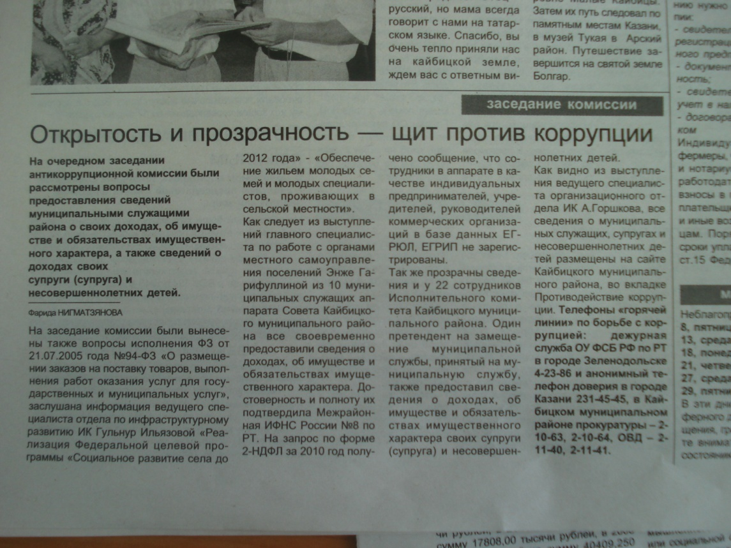
Проводятся проверки Контрольно-счетной палатой, созданной решением Совета района от 29.04.2006 года №44, согласно утвержденного Главой района ежегодного плана работы. В 2011 году проведено 3 экспертно-аналитических и 14 контрольных мероприятий, в результате которых выявлены 3 случая нецелевого использования бюджетных средств.
Функционирует комиссия по противодействию коррупции при главе Кайбицкого муниципального района, которая состоит из 12 человек, 1/3 составляют представители общественности. В плане работы комиссии по противодействию коррупции на 2011 год было запланировано проведение 4-х заседаний, проведено 5 заседаний.
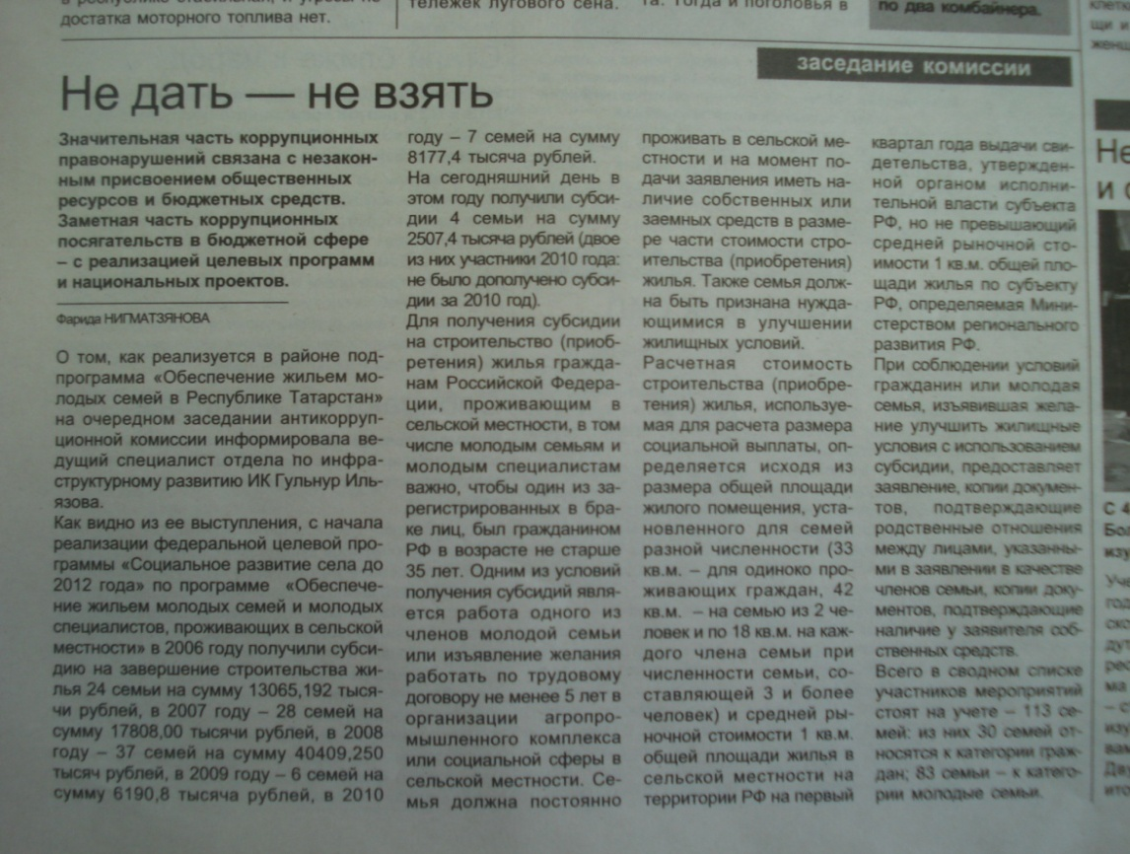
Были рассмотрены следующие вопросы:
- Об отчете о состоянии коррупции и реализации мер антикоррупционной политики в Кайбицком муниципальном районе в 2010 году.
- Об утверждении плана работы комиссии по реализации антикоррупционной политики в Кайбицком муниципальном районе на 2011 год.
- Об организации работ по утверждению регламентов оказания муниципальных услуг.
- Об исполнении Федерального закона от 21.07.2005 года №94-Ф3 «О размещении заказов на поставку товаров, выполнения работ, оказания услуг для государственных и муниципальных нужд» в Кайбицком муниципальном районе.
- О предоставлении муниципальными служащими Кайбицкого муниципального района Республики Татарстан сведений о своих доходах, об имуществе и обязательствах имущественного характера, а также сведений о доходах, об имуществе и обязательствах имущественного характера своих супруги (супруга) и несовершеннолетних детей.
- Обсуждение вопроса «Реализация ФЦП «Социальное развитие села до 2012 года» по программе «Обеспечение жильем молодых семей и молодых специалистов, проживающих в сельской местности».
- Отчет отделов Исполнительного комитета Кайбицкого муниципального района по утверждению административных регламентов оказания государственных и муниципальных услуг.
- Итоги деятельности Палаты земельных и имущественных отношений Кайбицкого муниципального района.
- Обсуждение постановления Кабинета Министров Республики Татарстан от 18.08.2011 года №687 «Об утверждении Комплексной республиканской антикоррупционной программы на 2012-2014 годы» и Протокола заседания Совета при Президенте Республики Татарстан по противодействию коррупции №ПР-162 от 13.09.2011 года.
- О проблемах антикоррупционной пропаганды в средствах массовой информации Кайбицкого муниципального района.
- О мерах по обеспечению своевременной претензионно-исковой работы и по применению штрафных санкций к подрядным организациям, допустившим нарушение условий муниципальных контрактов.
- Об итогах работы комиссии по реализации антикоррупционной политики в Кайбицком муниципальном районе в 2011 году и задачах на 2012год.
Протоколы и решения комиссии по противодействию коррупции регулярно размещаются в разделе «Противодействие коррупции» официального сайта муниципального образования.
Были проведены следующие мероприятия, приуроченные к 9 декабря – Международному дню борьбы с коррупцией:
- классные часы, круглые столы во всех общеобразовательных учреждениях района на тему «9 декабря – День борьбы с коррупцией»;
- на страницах районной газеты была посвящена специальная полоса к Международному дню борьбы с коррупцией (прилагается); 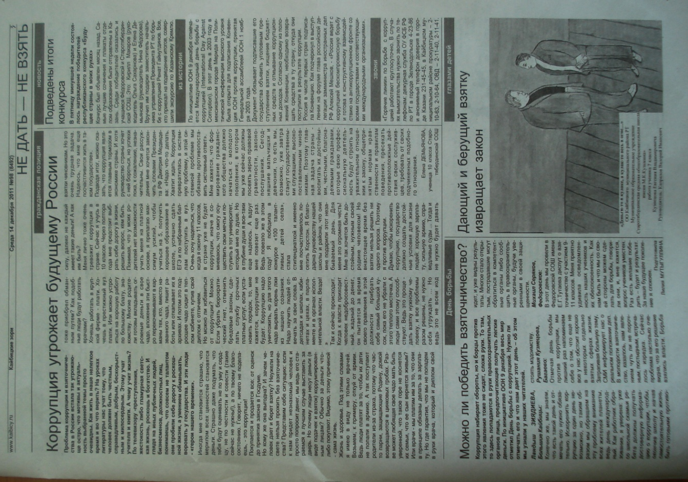
- в качестве социальной рекламы на стендах были размещены соответствующие информационные плакаты (прилагается); 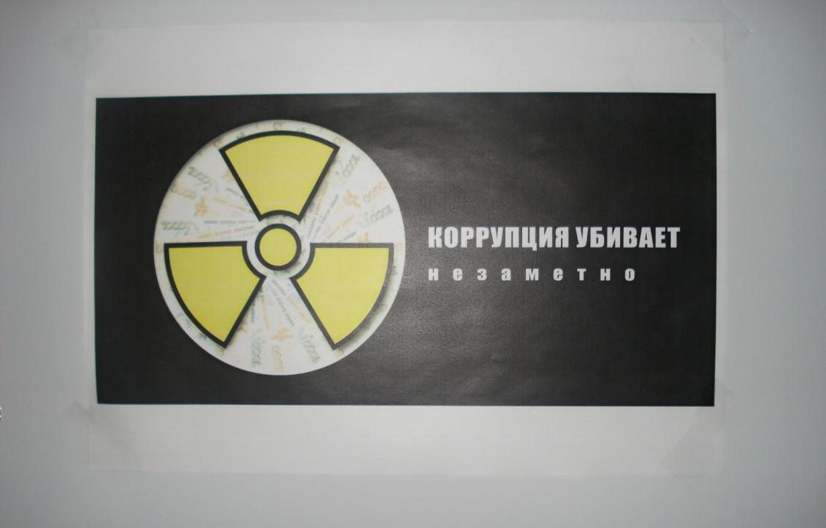
- 9 декабря было организовано выступление по радио;
- победители республиканского конкурса «Будущее страны в моих руках» участвовали на награждении.
Информация антикоррупционного характера публикуется на сайте муниципального образования в разделе «Противодействие коррупции». Информация, направленная на сокращение коррупционных факторов – отчеты о реализации мер антикоррупционной политики, информация о деятельности комиссии по противодействию коррупции, его состав, планы, программы, телефоны «горячей линии», сведения о доходах муниципальных служащих – регулярно размещаются на сайте.
В 2011 году приняты следующие нормативные правовые акты, направленные на сокращение коррупционных факторов:
Комплексная районная антикоррупционная программа на 2012-2014 годы (Постановление Руководителя Исполнительного комитета от 07.12.2011 г № 434).
- Решение Совета Кайбицкого муниципального района от 17.03.2011 года № 43 «Об утверждении кодекса этики и служебного поведения муниципальных служащих Кайбицкого муниципального района Республики Татарстан».
- Распоряжение Главы Кайбицкого муниципального района от 21.01.2011 года № 2 «О назначении ответственного за работу по профилактике коррупционных и иных правонарушений в Совета кайбицкого муниципального района».
- Постановление Главы Кайбицкого муниципального района от 23.04.2011 года № 32 «О комиссии по противодействию коррупции при Главе Кайбицкого муниципального района». (с изм. от 02.07.2011г., 05.10.2011 г.)
- Решение Совета Кайбицкого муниципального района от 17.02.2011 года № 38 «Об утверждении Положения о порядке управления и распоряжения муниципальным имуществом Кайбицкого муниципального района Республики Татарстан».
- Решение Совета Кайбицкого муниципального района от 17.02.2011 года № 39 «Об утверждении Положения о порядке приватизации муниципального имущества Кайбицкого муниципального района Республики Татарстан».
- Решение Совета Кайбицкого муниципального района от 17.02.2011 года № 41 «Об утверждении прогнозного плана приватизации муниципального имущества Кайбицкого муниципального района Республики Татарстан».
- Решение Совета Кайбицкого муниципального района от 01.08.2011 года № 66 «О внесении изменений и дополнений в Положение о порядке приватизации муниципального имущества Кайбицкого муниципального района Республики Татарстан».
- Решение Совета Кайбицкого муниципального района от 17.03.2011 года № 45 « Об утверждении Положения о порядке размещения сведений о доходах, об имуществе и обязательствах имущественного характера лиц, замещающих муниципальные должности Кайбицкого муниципального района Республики Татарстан, муниципальных служащих Кайбицкого муниципального района и членов их семей на официальном сайте Кайбицкого муниципального района и предоставления этих сведений средствам массовой информации для опубликования.
- Решение Совета Кайбицкого муниципального района от 13.12.2010 года № 24 «Об утверждении Положения о проверке достоверности и полноты сведений, представляемых гражданами, претендующими на замещение должности муниципальной службы, и муниципальными служащими муниципального образования «Кайбицкий муниципальный район Республики Татарстан», и соблюдения муниципальными служащими муниципального образования Кайбицкий муниципальный район Республики Татарстан» требований к служебному поведению».
- Решение Совета Кайбицкого муниципального района от 13.03.2010 года № 204 « О представлении гражданами, претендующими на замещение должностей муниципальной службы, и муниципальными служащими муниципального образования «Кайбицкий муниципальный район Республики Татарстан» сведений о своих доходах, об имуществе и обязательствах имущественного характера, а также о доходах, об имуществе и обязательствах имущественного характера своих супруги (супруга) и несовершеннолетних детей». (с изм. от 15.09.2010г.).
- О порядке уведомления представителя нанимателя (работодателя) о фактах обращения в целях склонения муниципального служащего к совершению коррупционных правонарушений а аппарате Совета Кайбицкого муниципального района утвержденный. Постановлением Главы Кайбицкого муниципального района от 05.02.2010г. №5.
- Решение Совета Кайбицкого муниципального района от 14.11.2011 года № 82 « О комиссии по делам несовершеннолетних и защите их прав в Кайбицком муниципальном районе республики Татарстан».
- Решение Совета Кайбицкого муниципального района от 15.09.2010 года № 225 «О Порядке проведения конкурсов или аукционов на права заключения договоров аренды, договоров безвозмездного пользования, договоров доверительного управления имуществом, иных договоров, предусматривающих переход прав владения и (или) пользования в отношении муниципального имущества Кайбицкого муниципального района».
Для проведения независимой антикоррупционной экспертизы НПА на официальном сайте было размещено Постановление Руководителя Исполнительного комитета об утверждении Комплексной районной антикоррупционной программы на 2012-2014 годы.
В 2011 году проведена антикоррупционная экспертиза в отношении 91 нормативного правового акта и их проекта. Коррупционных факторов не выявлено.
Важной составляющей в формировании антикоррупционного мировоззрения является использование потенциала воспитательной работы в школе.
Антикоррупционное воспитание в школе осуществляется как с использованием традиционных форм обучения, т.е. включение элементов антикоррупционного образования в общеобразовательные программы, так и нетрадиционных, таких как поощрение разного рода молодежных инициатив в дополнительном образовании: акции, ученические конференции, круглые столы, диспуты и другие мероприятия.
Учитывая, что основной целью антикоррупционного воспитания является формирование гражданского сознания, то наиболее благоприятное для его интеграции среда — социальные дисциплины: обществознание, история, политология, этика и др.
Понимая, что на современном этапе антикоррупционное воспитание — это не только антикоррупционное образование, а и информирование семей обучающихся, антикоррупционное воспитание в школе требует от наших учителей методического мастерства для воспитания ценностных установок и развития способностей и навыков, необходимых для формирования у старшеклассников гражданской позиции относительно коррупции.
В первом полугодии 2011-12 учебного года в общеобразовательных учреждениях Кайбицкого муниципального района был проведен ряд мероприятий по антикоррупционному воспитанию.
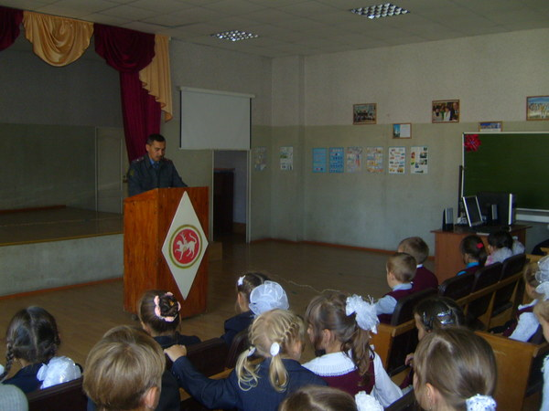
Согласно планам общеобразовательных учреждений в течение учебного года проводятся тематические беседы, круглые столы, диспуты, лекции, встречи с сотрудниками Кайбицкого ОВД. В декабре 2011 года классными руководителями было проведено анкетирование среди учащихся школ.
С октября по ноябрь 2011 года информационно-методическим центром был проведен конкурс плакатов «Художественной кистью по коррупции», работы победителей районного конкурса были направлены на республиканский конкурс. 9 декабря 2011 года, победитель республиканского конкурса, ученик Федоровской СОШ Макаров Кирилл (руководитель Сахарнова О.А.) был приглашен на церемонию награждения в Аппарат Президента РТ.
С октября по ноябрь 2011 года информационно-методическим центром был проведен конкурс сочинений «Будущее моей страны – в моих руках». Победителем республиканского конкурса стала ученица Старотябердинской СОШ Демьянова Елена (руководитель Федорова Н.В.) она также участвовала в церемонии награждения в Аппарате Президента РТ.

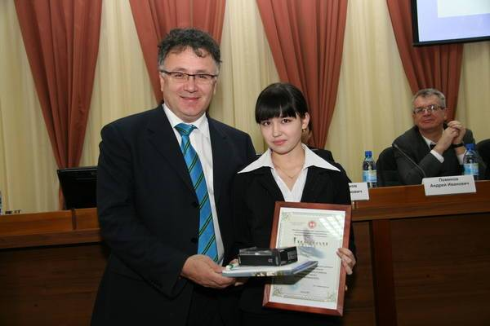

Демьянова Елена – победитель республиканского конкурса сочинений по антикорпционной теме

9 декабря 2011 года во всех школах района проводилась Акция «9 декабря- день борьбы с коррупцией». В рамках Акции были проведены классные часы, беседы, диспуты.
20 декабря 2011 года учащиеся Кушманской СОШ участвовали в церемонии награждения по итогам конкурса плакатов «Я знаю свои права и обязанности»
Мы понимаем, что эффекты от любых проводимых школьных мероприятий будут видны не сразу. Формирование антикоррупционного мировоззрения требует времени. И только проводя систематическую работу, через несколько лет мы сможем получить поколение, нетерпимое к коррупционным действиям.
Во исполнение Указа Президента Республики Татарстан от 2.03.2010 года № УП-156 «О мерах по развитию системы оказания юридической помощи и правового просвещения населения в Республике Татарстан» ежедневно ведется прием и консультирование населения по правовым вопросам.
В качестве социальной рекламы заказаны баннеры с информацией, рекомендованной Аппаратом Президента Республики Татарстан за исх. №02-10356 от 01.12.2011 года.
В целях проведения массовой пропаганды среди населения, налажено тесное взаимодействие со средствами массовой информации, посредством которых освещается проводимая работа по реализации антикоррупционной политики. На всех заседаниях комиссии по противодействию коррупции участвуют представители СМИ. Заседания комиссии по противодействию коррупции регулярно освещаются на страницах районной газеты «Кайбицкие зори».
В 2011 году было 2 выступления руководителей в СМИ, общее количество публикаций, опубликованных в местных СМИ – 34, под рубриками «СМИ – против коррупции», «коррупции – нет», «Не дать – не взять», «Школьники о коррупции», «Профилактика».
Список публикаций, опубликованных в газете «Кайбицкие зори» Кайбыч таннары» за 2011 год (прилагается).
Распоряжением Исполнительного комитета Кайбицкого муниципального района от 20 мая 2010 года №44 назначено ответственное должностное лицо организационного отдела, ответственного за работу по профилактике коррупционных и иных правонарушений – ведущий специалист организационного отдела и утвержден его должностной регламент, от 9 марта 2011 года №35 были внесены изменения.
Распоряжением Исполнительного комитета Кайбицкого муниципального района от 26 октября 2010 года №81 л/с утвержден перечень должностей муниципальной службы, при назначении на которые граждане и при замещении которых муниципальные служащие обязаны предоставлять сведения о своих доходах, об имуществе и обязательствах имущественного характера, а также сведения о своих доходах, об имуществе и обязательствах имущественного характера своих супруги (супруга) и несовершеннолетних детей.
Решением Совета Кайбицкого муниципального района от 17 марта 2011 года № 45 утверждено положение о порядке размещения сведений о доходах, об имуществе и обязательствах имущественного характера лиц, замещающих муниципальные должности Кайбицкого муниципального района Республики Татарстан, муниципальных служащих Кайбицкого муниципального района и членов их семей на официальном сайте Кайбицкого муниципального района и предоставления их сведений средствам массовой информации для опубликования.
Распоряжением Исполнительного комитета Кайбицкого муниципального района от 13 декабря 2010 года утверждено № 105 л\с Положение о предоставлении гражданами, претендующими на замещение должностей муниципальной службы, и муниципальными служащими Исполнительного комитета Кайбицкого муниципального района РТ сведений о своих доходах, об имуществе и обязательствах имущественного характера, а также сведения о своих доходах, об имуществе и обязательствах имущественного характера своих супруги (супруга) и несовершеннолетних детей.
Количество и краткое содержание информации, поступивших в письменном виде как основание для осуществления проверки достоверности и полноты сведений о доходах, об имуществе и обязательствах имущественного характера:
А) из правоохранительных органов и налоговых органов: нет;
Б) от постоянно действующих руководящих органов политических партий и зарегистрированных в соответствии с законом иных общероссийских объединений, не являющихся политическими партиями: нет;
В) от общественной палаты Республики Татарстан: нет.

Количество проведенных проверок полноты и достоверности сведений о доходах, об имуществе и обязательствах имущественного характера: 32
Подключения к базам данных ЕГРЮЛ и ЕГРИП Управления ФНС по РТ не имеется.
Количество проверок участия служащих в предпринимательской деятельности: 32.
Всего в 2011 году проведено 6 заседаний Комиссии по соблюдению требований к служебному поведению муниципальных служащих и урегулированию конфликта интересов, на которых рассматривались вопросы о кодексе этики и служебного поведения муниципальных служащих - 2 заседания, о внесении изменений в трудовые договора муниципальных служащих - 2 заседания, о проверке достоверности сведений о доходах, об имуществе и обязательствах имущественного характера - 2 заседания.
В состав комиссии входят представители общественного совета, Совета ветеранов, образовательных учреждений.
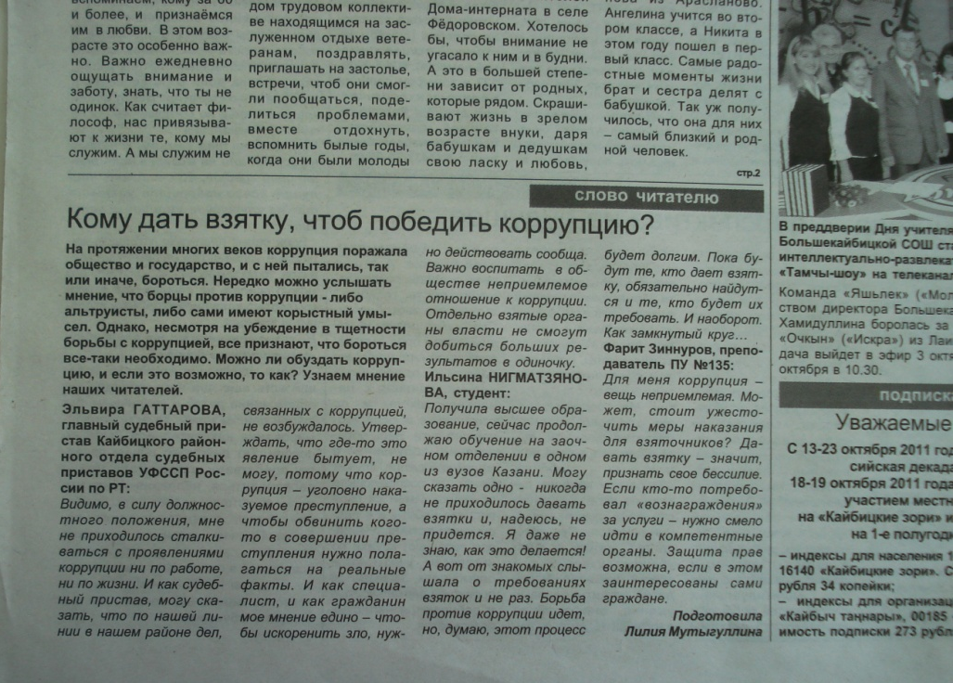

Список
публикацийй под рубрикой «Антикоррупция» за 2011 год

№ | Название публикации | Название рубрики | Дата выхода
1 | «Вне - закона, вне - морали» | СМИ – против коррупции | №6, 26 января 2011 г. «Кайбицкие зори»
2 | «Коррупция – это преступление»  «Зачем человек берет взятку?» | Школьники о коррупции | №10, 9 февраля 2011 г. «Кайбицкие зори»
3 | «Главный тормоз в экономике» | Мы – против коррупции | №12, 16 февраля 2011 г. «Кайбицкие зори»
4 | «Противодействовать оперативно и жестко» | Коррупции - нет | №22, 23 марта 2011 г. «Кайбицкие зори»
5 | «Чтоб не извращались законы» | Коррупции - нет | №24, 30 марта 2011 г. «Кайбицкие зори»
6 | «Исключить появление коррупционных проявлений» | Не дать – не взять | №36, 11 мая 2011 г. «Кайбицкие зори»
7 | «Открытость и прозрачность – щит против коррупции» | Заседание комиссии | №52, 6 июля 2011 г. «Кайбицкие зори»
8 | «Не дать – не взять» | Заседание комиссии | №53, 8 июля 2011 г. «Кайбицкие зори»
9 | «Аукционы, торги – в электронной форме» | Не дать – не взять | №74, 21 сентября 2011 г. «Кайбицкие зори»
10 | «Кому дать взятку, чтоб победить коррупцию» | Слово читателю | №77, 30 сентября 2011 г. «Кайбицкие зори»
11 | «За какие услуги платим» | Заседание комиссии | №79, 7 октября 2011 г. «Кайбицкие зори»
12 | «Научиться умерить аппетиты» | Коррупции - нет | №90, 16 ноября 2011 г. «Кабицкие зори»
13 | «Конвенция ООН против коррупции» | Дата | №97, 9 декабря 2011 г. «Кабицкие зори»
14 | «Коррупция угрожает будущему России»  «Можно ли победить взяточничество?»  «Горячие линии»  «Дающий и берущий взятку извращает закон» | Не дать – не взять | №98, 14 декабря 2011 г. «Кабицкие зори»
15 | «Школьники против коррупции»  «Ключ к решению – ритмичная работа по всем направлениям» | Не дать – не взять | №100, 21 декабря 2011 г. «Кайбицкие зори»
16 | «Ришвәтчелекнең милләте юк» | Профилактика | №5, 21 гыйнвар 2011г. «Кайбыч таннары»
17 | «Ришвәтчелек тамыр җәймәсен» | Профилактика | №39, 20 май 2011 г. «Кайбыч таннары»
18 | «Ришвәт. Кемгә хаҗәт?» | Комиссия утырышы | №53, 8 июль 2011 г. «Кайбыч таннары»
19 | «Ришвәтчелеккә каршы көрәштә кырыслык кирәк» | Мөhим | №69, 2 сентябрь 2011 г. «Кайбыч таннары»
20 | «Алыш-биреш – контрольдә» | Ришвәткә юл юк | №74, 21 сентябрь 2011 г. «Кайбыч таннары»
21 | «Ришвәтчелекне җиңеп булырмы?» | Сораштыру | №77, 30 сентябрь 2011 г. «Кайбыч таннары»
21 | «Хезмәт күрсәтүләрне – тиз hәм сыйфатлы» | Комиссия утырышы | №79, 7 октябрь 2011 г. «Кайбыч таннары»
23 | «Нәфесне йөгәнләргә өйрәник» | Ришвәтчелеккә юк | №85, 28 октябрь 2011 г. «Кайбыч таннары»
24 | «Ришвәтчелеккә ничек чик куярга?»  «Закон каршында барыбыз да тигез»  «Кул-кулны юа...»  «Рәсемнәрдә - чынбарлык» | Без – коррупциягә каршы | №98, 14 декабрь «Кайбыч таннары»
25 | «Укучылар ришвәтчелеккә каршы» | Без – коррупциягә каршы | №99, 16 декабрь «Кайбыч таннары»
26 | «Ришвәтчелек. Кайчан нокта куелыр?» | Профилактика | №100, 21 декабрь «Кайбыч таннары»

